Лекция 1 Тема. Устройство генерирования и формирования сигналов их классификация, каскады, структурная схема и параметры.
Содержание
Введение
1. Устройство генерирования и формирования сигналов
1.1 Место и функции радиопередающих устройств
1.2 Истоки развития радиопередатчиков
1.3 Основные этапы развития техники и теории РПДУ

ВВЕДЕНИЕ

В дисциплине «Устройства генерирования и формирования сигналов» изучаются вопросы теории и техники устройств генерирования, формирования и передачи, применяемых в телекоммуникационных системах.
Рассматриваются общие принципы построения радиопередатчиков, схемы, электрические режимы генераторов на радиолампах и транзисторах, методы их расчетов, и повышения эффективности.
Излагаются особенности радиопередатчиков с амплитудной, угловой, однополосной и импульсной модуляцией. Рассматриваются принципы построения и особенности вещательных, телевизионных, радио- релейных, тропосферных и спутниковых передатчиков, а также пере- датчиков мобильной связи
Дисциплина базируется на знаниях, полученных студентами в результате изучения дисциплины «Математика», «Физика», «Электромагнитные поля и волны», «Теория электрических цепей», «Физические основы электроники», «Электроника», «Теория электрической связи»,
«Распространение радиоволн и антенно-фидерные устройства» и др.
Настоящее учебное пособие представляет собой краткий обзор вопросов курса «Устройства генерирования и формирования сигналов». В учебном пособии акценты сделаны на наиболее существенные вопросы или те из них, что вызывают наибольшие трудности при изучении. Предполагается, что основные вопросы дисциплины должны быть проработаны по рекомендованной учебной литературе.
В конце пособия приведены основные определения по данной дисциплине.

УСТРОЙСТВА ГЕНЕРИРОВАНИЯ И ФОРМИРОВАНИЯ СИГНАЛОВ

Место и функции радиопередающих устройств

Радиопередающими устройствами (более коротко – радиопередатчиками) называются радиотехнические аппараты, служащие для генерирования, усиления по мощности и модуляции высокочастотных (ВЧ) и сверхвысокочастотных (СВЧ) колебаний, подводимых к антенне и излучаемых в пространство.
Три функции – генерация, усиление и модуляция – объединяются общим понятием: формирование сигнала, под которым понимают колебание, несущее информацию. Такой электромагнитный сигнал, излученный в пространство, называется радиосигналом. Третья из названных функций – модуляция – есть процесс наложения исходного сообщения (например, речи или телевизионного изображения) на ВЧ или СВЧ колебания. В технологическом плане радиопередающие устройства представляют собой сборки интегральных микросхем, транзисторов, диодов, электровакуумных приборов, конденсаторов, трансформаторов и множества иных элементов, соединенных между собой согласно определенной электрической схеме. Наиболее совершенные конструкции полностью состоят из полупроводниковых гибридных и интегральных микросхем. Радиопередатчики служат для передачи информации в рамках определенной радиоэлектронной системы. К их числу относятся системы: звукового и телевизионного радиовещания; радиосвязи с по- мощью наземных средств, в частности сотовая радиосвязь; глобальные космические радиосвязи, телевизионного радиовещания и радионавигации; радиоуправления и радиотелеметрического контроля разнообразными объектами; радиолокационные, дальнего и ближнего радиуса действия. В зависимости от назначения радиоэлектронной системы применяют тот или иной тип радиопередатчика: ламповый или полупроводниковый, ВЧ или СВЧ диапазона, небольшой или повышенной мощности, работающий в непрерывном или импульсном режиме. Определим место радиопередатчика в составе радиоэлектронной системы, которая в целом может быть представлена в виде своеобразной пирамиды (рис. 1.1). Следующий уровень – блоки, такие как малошумящий СВЧ усилитель, модем-модулятор и демодулятор сигнала, блок обработки сигнала, блок усиления мощности ВЧ или СВЧ колебаний, линейный тракт радиоприемника, антенно-фидерный тракт и т.д. Еще более высокий
«этаж» пирамиды включает в себя функционально законченные устройства – радиоприемники, радиостанции, радиолокаторы, телевизоры и т.д., которые работают самостоятельно в составе различных радиотехнических систем. Именно на этом уровне рассматриваемой «пирамиды»
и располагаются радиопередающие устройства. Нижний уровень «пирамиды» составляет элементная база, включающая транзисторы, диоды, конденсаторы, интегральные микросхемы и десятки иных наименований.
Устройства
Устройства
Система
Блоки
Каскады
Звенья
Элементная база

Рис. 1.1. Иерархия компонентов РЭС

Из них составляются звенья, объединяемые в функционально законченные цепи – каскады, такие как автогенератор, преобразователь частоты, модулятор, усилитель мощности колебаний, демодулятор, усилители сверхвысокой, высокой, промежуточной и низкой частоты и т.д. Следующий уровень – блоки, такие как малошумящий СВЧ усилитель, модем-модулятор и демодулятор сигнала, блок обработки сигнала, блок усиления мощности ВЧ или СВЧ колебаний, линейный тракт радиоприемника, антенно-фидерный тракт и т.д. Еще более высокий «этаж» пирамиды включает в себя функционально законченные устройства – радиоприемники, радиостанции, радиолокаторы, телевизоры и т.д., которые работают самостоятельно в составе различных радиотехнических систем. Именно на этом уровне рассматриваемой «пирамиды» и располагаются радиопередающие устройства. В случае применения в устройствах только интегральных микросхем три нижних уровня объединяются в один. Определив место радиопередатчика в составе радиоэлектронной системы, сформулируем цель настоящего учебника. Она заключается в следующем: в изложении основ теории работы радиопередающих устройств; анализе физических процессов, связанных с генерированием,
усилением и модуляцией ВЧ и СВЧ колебаний; рассмотрении принципов расчета и проектирования современных радиопередающих устройств; рассмотрении вопросов применения радиопередатчиков в раз- личных радиоэлектронных системах; изложении методов измерения параметров и характеристик радиопередающих устройств; рассмотрении способов регулировки и испытаний радиопередатчиков.
Таким образом, изучение работы радиопередающих устройств осуществляется по двум основным направлениям: рассмотрение работы отдельных каскадов и блоков, из которых состоит радиопередатчик, и рассмотрение работы всего устройства в целом.

Истоки развития радиопередатчиков

У истоков радио стоят два человека: русский ученый Александр Степанович Попов (1859–1906) и итальянский изобретатель Гульельмо Маркони (1874–1937). Но кто из них все же первым передал на расстояние информацию с помощью электромагнитных волн, распространяющихся в свободном пространстве, или, как было принято говорить, с помощью беспроволочного телеграфа? Прежде чем ответить на этот вопрос, несколько слов о предшественниках двух великих изобретателей. В 1873 г. английский ученый Джеймс Клерк Максвелл опубликовал работу «Трактат по электричеству и магнетизму». Как следствие, из составленных им уравнений следовал вывод о возможности распространения электромагнитных волн в свободном пространстве со скоростью света. Спустя 15 лет немецкий ученый Генрих Рудольф Герц экспериментальным путем доказал справедливость теории Максвелла. Сущность опытов Герца состояла в следующем. К двум латунным стержням с малым зазором межу ними подключалась индукционная катушка, создающая высокое напряжение (рис. 1.2).
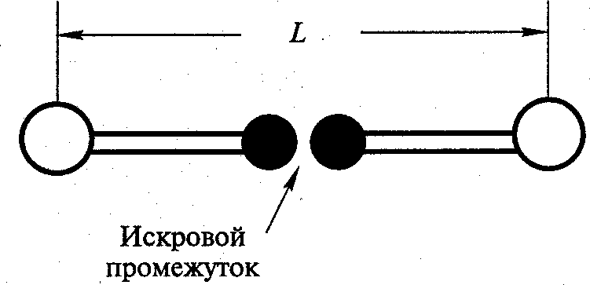
Рис. 1.2. Осциллятор Герца

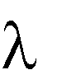
Когда это напряжение превышало напряжение пробоя, в зазоре проскакивала искра и происходило возбуждение электромагнитных колебаний с длиной волны , равной примерно 2L. Излученные колебания регистрировались на расстоянии в несколько десятков метров, что неопровержимо доказывало распространение электромагнитных волн. Герцем была получена минимальная длина волны =60 см, или часто- той f=500 МГц, при L=26 см.
В дальнейшем устройство, приведенное на рис. 1.2, получило на- звание осциллятор Герца. В современном представлении этот осциллятор есть открытый колебательный контур, в котором при возбуждении его искровым способом возникают затухающие колебания, излучаемые в пространство. Осциллятор Герца является прототипом современного полуволнового вибратора, используемого в качестве простейшей антенны. От опытов Герца, опубликовавшего результаты своих экспериментальных исследований, отталкивались как Попов, так и Маркони. Впер- вые 7 мая 1895 г. А.С. Попов продемонстрировал на заседании физического отделения Русского физико-химического общества свой чувствительный радиоприемник, названный в начале rpoзоотметчиком, принимавший колебания, излучаемые видоизмененным осциллятором Герца. Этот день в нашей стране отмечается как День радио. Отчет о знамена- тельном заседании с описанием доклада и эксперимента Попова был опубликован в журнале общества в августе 1895 г. и январе 1896 г. На заседании того же общества 24 марта 1896 г. А.С. Попов помимо радио- приемника продемонстрировал и созданный им искровой радиопередатчик, передав из одного здания в другое азбукой Морзе первую в мире радиотелеграмму. Текст ее был краток: «ГЕНРИХ ГЕРЦ». Этой телеграммой Александр Степанович продемонстрировал дань уважения своему предшественнику. В 1897 г. при испытаниях на кораблях дальность связи с помощью аппаратов Попова достигла 5 км, а к 1900 г., во время спасательных работ севшего на камни корабля в Балтийском море, она возросла до 47 км. Совсем в ином ключе действовал другой изобретатель радио – Маркони. Еще в юношеские годы он решил стать не только великим изобретателем, но и богатым человеком. Вот что он говорил о себе в зрелом возрасте: «Я никогда не изучал физики и электротехники систематически, хотя еще мальчиком я очень интересовался этими вопросами. Однако я прослушал полный курс лекций по физике... и я был достаточно хорошо знаком с публикациями того времени, относящимися к научным вопросам, включая также работы Герца, Бранли и Риги». В 1896 г. Маркони из Италии переселился в Великобританию, где его изобретением заинтересовались Почтовое ведомство и Адмиралтейство. В 1896 г. Маркони подал заявку на изобретение, связанное с передачей импульсов, а в июле 1897 г. получил на него первый английский патент. В том же году он создал крупное акционерное общество «Маркони и К». Маркони в Великобритании зарекомендовал себя не только великим изобретателем, но и крупным предпринимателем, сумевшим быстро и эффективно внедрить в промышленное производство изобретенные им радиотелеграфные аппараты, приносившие созданной им компании большую прибыль. В 1901 г. с помощью аппаратов Маркони была установлена радиосвязь через Атлантический океан с Америкой, а в 1918 г. – с Австралией. В 1909 г. за изобретение радио Маркони была присуждена Нобелевская премия по физике. За три года до этого события скончался А.С. Попов. Поскольку Нобелевская премия присуждает- ся только при жизни, то кандидатура А.С. Попова не рассматривалась. Внимательно изучая различные источники, в том числе и такой авторитетный, как «Британская энциклопедия», можно сделать вывод о том, что первым публично продемонстрировал и сделал сообщение о своем изобретении радио А.С. Попов. А вот в деле патентования и продвижения в промышленное производство созданных им радиотелеграфных аппаратов преуспел Маркони. Рассмотрим, как был устроен первый в мире радиопередатчик, изобретенный А.С. Поповым. Схема радиопередатчика, приведенная на рис. 1.3, а, включает следующие основные элементы: антенный контур, состоящий из антенны (А) и вторичной обмотки индукционной катушки (L), искровой разрядник (Р), прерыватель (П), ключ (К) и источник постоянного тока. Форма колебаний, излучаемых радиопередатчиком, показана на рис. 1.3, б. Чтобы понять, как происходила генерация высокочастотных колебаний в таком радио- передатчике, рассмотрим его упрощенный вариант, включающий в себя колебательный контур, источник питания и две контактные группы (рис. 1.3, а). В схеме, когда контакт 1 замкнут, контакт 2 разомкнут, и наоборот. При замыкании контактов 1 конденсатор емкостью С заряжается до напряжения источника постоянного тока Е.
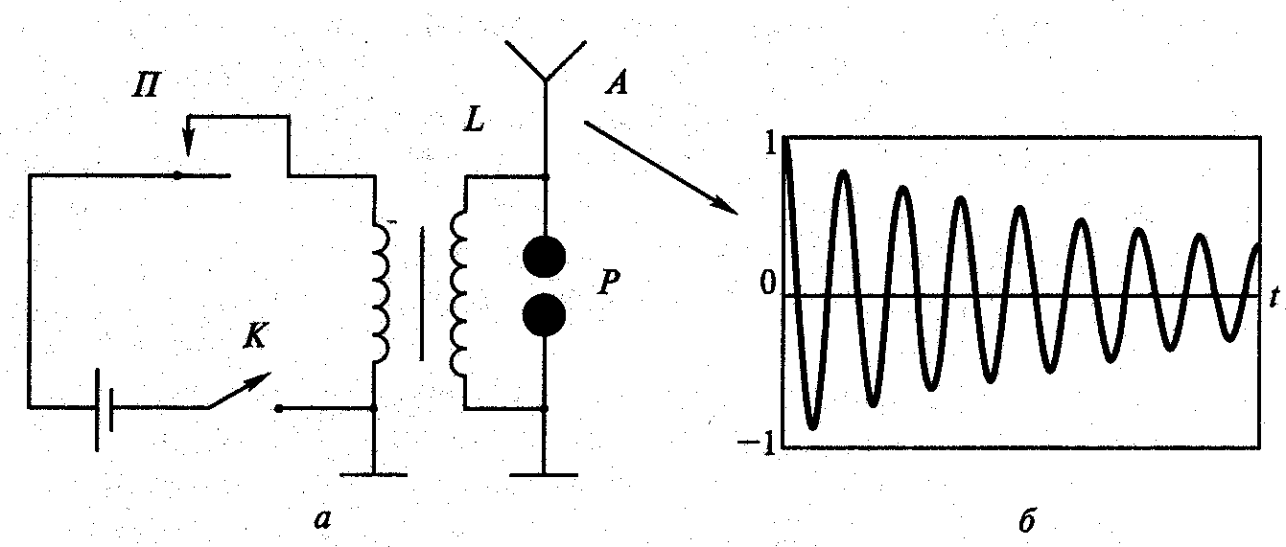
Рис. 1.3. Работа радиопередатчика

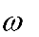
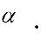
При размыкание контактов 1 и замыкании 2 в контуре возникает затухающий колебательный процесс, описываемый выражением
t
График функции (1.1) приведен на рис. 1.3, б. В радиопередатчике Попова (рис. 1.3, а) роль контактных групп выполнял прерыватель П, создающий при нажатом ключе К импульсы в первичной обмотке ин- дукционной катушки. Высокое напряжение, возникающее при этом во вторичной обмотке, периодически приводило к электрическому пробою разрядника Р, и в антенном контуре возникали затухающие колебания. Таким образом, при нажатом ключе происходило излучение «пачки» высокочастотных импульсов, каждый из которых имел вид, показанный на рис. 1.3, б. Длительность излучаемой посылки, состоящей из серии высокочастотных импульсов, определялась временем нажатия ключа. Более длинная посылка соответствовала тире, короткая – точке. Выражаясь современным языком, радиопередатчик Попова работал в режиме амплитудной радиотелеграфии, излучая высокочастотные импульсы согласно азбуке Морзе. Таким образом, в радиопередатчике Попова присутствовали все необходимые элементы, обеспечивающие выполнение функций, свойственных радиопередающим устройствам. Генерация в схеме осуществлялась преобразованием энергии источника постоянного тока в энергию ВЧ колебаний с помощью прерывателя, антенного контура и искрового разрядника, модуляция – с помощью ключа, излучение – посредством штыревой антенны.

Основные этапы развития техники и теории РПДУ

Условно можно выделить четыре этапа развития РПДУ. Этим эта- пам соответствует применение в РПДУ новых электронных приборов и освоение все более высоких по частоте диапазонов. Первый этап (1896– 1920) включает в себя создание искровых радиопередатчиков, использующих машинные генераторы высокой частоты. Мощность последних достигала нескольких киловатт, а частота – 20 кГц. Помимо А.С. Попова среди русских ученых, внесших наиболее весомый вклад в развитие этого направления, следует назвать В.П. Вологдина и М.В. Шулейкина. Второй этап (с 1920 г. по настоящее время) связан с изобретением электровакуумных приборов – триода, тетрода и пентода. В России первый электровакуумный прибор, пригодный для генерации и усиления ВЧ колебаний, был разработан в Нижнем Новгороде под руководством М.А. Бонч-Бруевича. Ламповые радиопередатчики, мощность которых непрерывно наращивалась, достигнув нескольких сотен киловатт, полностью вытеснили искровые. Так, в Москве под руководством А.Л. Минца в 1929 г. была построена радиовещательная станция в диапазоне длинных волн мощностью 100 кВт, в 1933 г. – 500 кВт, в
1943 г. – 1200 кВт. В этот же период важный вклад в развитие теории радиопередающих устройств внес А.И. Берг, издавший книгу «Теория и расчет ламповых генераторов» (1932). В настоящее время электровакуумные приборы применяются в основном только в радиовещательных радиопередатчиках мощностью более нескольких киловатт. Третий этап (с 1938 г. по настоящее время) связан, в первую очередь, с телевидением и радиолокацией, развитие которых требовало освоения все более высоких частот – перехода к дециметровым и сантиметровым волнам. Обычные электровакуумные приборы (триоды и тетроды) не справлялись с этой задачей: с их помощью можно было генерировать и усиливать колебания коротковолнового (КВ) диапазона, т.е. метрового диапазона волн. Поэтому появилась настоятельная необходимость в разработке принципиально новых приборов, работающих в СВЧ диапазоне. Такие приборы – магнетроны, клистроны, лампы бегущей волны, в которых электронный поток взаимодействует с электромагнитной системой распределенного типа, – были разработаны, что и позволило создавать СВЧ радиопередатчики. Мощность этих приборов непрерывно возрастала, достигнув нескольких киловатт в непрерывном режиме и мега- ватт – в импульсном. Среди российских ученых у истоков этого направления стояли создатели новых типов СВЧ электронных приборов: Н.Ф. Алексеев, Д.Е. Маляров, В.Ф. Коваленко и др. В настоящее время СВЧ электровакуумные приборы применяются в основном только в СВЧ радиопередатчиках повышенной мощности. Четвертый этап (с 1960 г. по настоящее время) связан с созданием мощных ВЧ и СВЧ транзисторов. Первый транзистор, за который американским ученым Шокли, Бардину и Брайтену в 1956 г. присудили Нобелевскую премию по физике, был сделан в 1950 г. Однако первые транзисторы имели ограничения, как по частоте, так и по мощности. Только с созданием многоэмиттерных полупроводниковых структур оба ограничения были преодолены и появилась возможность изготовлять мощные ВЧ и СВЧ транзисторы, а на их основе и полупроводниковые радиопередатчики мощностью в несколько десятков и даже сотен ватт, в том числе и в СВЧ диапазоне. В на- стоящее время полупроводниковые (точнее, транзисторные) радиопередатчики занимают доминирующее положение. Они имеют преимущества по сравнению с ламповыми по таким параметрам, как долговечность, надежность, пониженное напряжение питания, масса, габаритные раз- меры, технологичность изготовления.

Выводы по лекции

Большинство выпускаемых в настоящее время радиопередатчиков самого различного назначения являются транзисторными. Однако как в ВЧ, так и СВЧ диапазонах при повышенной мощности излучения по- прежнему находят применение и ламповые радиопередающие устройства. Поэтому далее излагается теория и методы проектирования как транзисторных, так и ламповых радиопередатчиков.

Вопросы для самоконтроля

1. В чем заключались опыты Г. Герца?
2. Как был устроен первый радиопередатчик А.С. Попова?
3. Назовите четыре этапа в развитии радиопередатчиков.
4. Какие радиопередатчики применяются в настоящее время?
5. В чем состоят преимущества транзисторных радиопередатчиков перед ламповыми?

